Resep

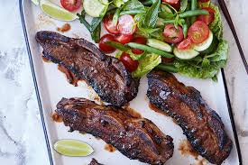

**Kortribskywe in Heuning gemarineer**

**Marinade:**

½ Koppie Heuning.

¼ Koppie Balsemiek Asyn.

¼ Koppie Bruinsuker.

2 Eetlepels Tamatiepuree.

½ Koppie Appelsap.

½ Koppie Olyfolie.

2 Eetlepels Knoffel.

1 Teelepel Paprika.

Sout en Peper na smaak.

**Vleis:**

500 Gram Kortribskywe.

**Methode:**

1. Meng alle marinade bestandele saam.
2. Smeer oor Kortrib.
3. Laat oornag staan.
4. Braai oor kole tot gaar.
5. Smeer af en toe met marinade terwyl die vleis braai .

**Bedien met slaai en roosterbroodjies**

bruin

**LAG ‘N SLAG**

**TROUKOORS.**

Jare gelede het ek my jeugliefde, beste vriendin en mooiste vrou ter wêreld gevra om met my te trou. Al drie het nee gesê

**SLAAPTYD.**

**Vraag:** Hoe laat gaan afgetredenes saans bed toe?

**Antwoord:**  Twee ure na hulle op die bank aan die slaap geraak het.

**TEKEN VAN DIE TYD.**

Die een oomblik is jy nog jonk en vol pret…… en die volgende oomblik betrap jy jouself dat jy die kar se radio sagter draai om beter kan sien.

**Lekker week.**